

**GOVERNO DO ESTADO DO RIO DE JANEIRO**

**SECRETARIA DE ESTADO DE PLANEJAMENTO E GESTÃO**

**SUBSECRETARIA GERAL DE PLANEJAMENTO E GESTÃO**

**SUPERINTENDÊNCIA DE TECNOLOGIA DA INFORMAÇÃO**

Especificação Funcional

Cadastrar Notícia

**INTRANET**

**Histórico de Atualizações**

**CONTROLE DE REVISÕES DO DOCUMENTO**

|  |  |  |  |
| --- | --- | --- | --- |
| **Data** | **Versão** | **Descrição** | **Autor** |
| 08/10/2015 | 1.0 | Versão inicial | Juliana |

**CONTROLE DE ACEITAÇÃO DO DOCUMENTO**

|  |  |  |  |
| --- | --- | --- | --- |
| **Data** | **Versão** | **Responsável** | **Situação\*** |
|  | 1.0 |  |  |

*Legenda: (1) Aceito

(2) Aceito com ressalva

(3) Devolvido

# Especificação Funcional: Cadastrar Notícia

# Descrição

Essa funcionalidade é responsável por permitir o cadastramento das notícias e boletins a serem exibidos na Intranet através do gerenciador de conteúdo.

# Pré-condições

Efetuar login na Intranet com perfil de administrador.

# Eventos

# Fluxo Básico

* + 1. O usuário acessa a funcionalidade em **Administração>Gerenciador de Conteúdo>Notícias**.
    2. O sistema exibe a interface ‘**Consultar Notícias**’ com todos os campos de pesquisa em branco, a grid de resultados vazia, total de registros igual a zero, os controles Limpar, Alterar, Visualizar e Excluir serão apresentados desabilitados e os botões Novo e Pesquisar habilitados.
    3. O usuário seleciona o controle Novo.
    4. O sistema exibe a interface ‘**9.2 Incluir e Alterar Notícia**’ com todos os campos e botões habilitados.
    5. O usuário informa os dados da notícia e seleciona o controle Salvar. [FA 1] [ FA 2] [FA 3] [FE 1]
    6. O sistema valida com sucesso os campos obrigatórios, realiza a inclusão da notícia, insere log nas tabelas de auditoria e exibe mensagem de sucesso. [MSG_0006] [RN_0013] [RN_0015]
    7. O usuário confirma a mensagem.
    8. Finaliza o caso de uso.

# Fluxos Alternativos

## **FA1. Notícia com imagem**

*Ocorre no passo* ***5*** *do fluxo básico quando o usuário opta por incluir imagem na notícia.*

* + - 1. O usuário seleciona o botão ‘Escolher Imagem’.
      2. O sistema apresenta janela para escolha de anexo (padrão do Windows).
      3. O usuário escolhe a imagem desejada e confirma a ação.
      4. O sistema valida a imagem selecionada e a exibe na interface ‘**9.2 Incluir e Alterar Notícia**’.
      5. O sistema retorna para o passo **5** do fluxo básico.

## **FA2. Anexos**

*Ocorre no passo* ***5*** *do fluxo básico quando o usuário opta por incluir anexos na notícia.*

* + - 1. O usuário seleciona o botão ‘Escolher arquivo’.
      2. O sistema apresenta janela para escolha de anexo (padrão do Windows).
      3. O usuário escolhe o arquivo desejado e confirma a ação.
      4. O sistema valida o arquivo selecionado e o exibe na grid de anexos da notícia.
      5. O sistema retorna para o passo **5** do fluxo básico.

## **FA3. Notícia exibida no ‘Carrossel’**

*Ocorre no passo* ***5*** *do fluxo básico quando o usuário opta por marcar o flag “Exibir essa notícia no carrossel da página inicial”*

1. O sistema exibe o campo “Destaque”. [RN_0014]
2. O usuário seleciona obrigatoriamente uma opção no campo “Destaque”. [RN_0015]
3. O sistema retorna para o passo **5** do fluxo básico.

# Fluxos de Exceção

## **FE1. Campos obrigatórios não informados**

*Ocorre no passo* ***5*** *do fluxo básico quando o usuário não informar os campos obrigatórios e selecionar o controle Salvar.*

* + - 1. O sistema exibe mensagem informando que campos obrigatórios não estão preenchidos. [RN_0011] [MSG_0003]
      2. O usuário confirma a mensagem.
      3. O sistema marca em vermelho os campos obrigatórios não preenchidos.
      4. O sistema retorna ao passo **4** do fluxo básico.

# Pós-condições

Notícia cadastrada e publicada com sucesso.

# Dados

# Fonte

Não se aplica.

# Ordenação

Não se aplica.

# Permissão de Acesso

Somente usuários com perfil de administrador terão acesso a essa funcionalidade.

# Regras de Negócio

**RN_0013 Publicação de notícia**: Toda notícia cadastrada será imediatamente publicada e a data corrente será considerada a data de publicação. Esta data de publicação deverá ser armazenada no banco de dados.

**RN_0014 Exibição do campo “Destaque”**: No cadastro de uma notícia, o campo “Destaque” só será exibido quando o flag ‘Exibir essa notícia no carrossel da página inicial’ for marcado. Este campo deverá exibir como opções: “1ª posição”, “2ª posição”, “3ª posição” para seleção única.

**RN_0015 Atribuição de posição de destaque**: Na tela de cadastro/edição ao salvar a notícia, a aplicação deverá checar se foi atribuído posição de destaque para a mesma. Se houve atribuição de posição de destaque, a aplicação checará se a notícia foi marcada como “1ª posição”, “2ª posição” ou “3ª posição”. Uma notícia só poderá estar marcada em uma única posição de destaque e a aplicação assumirá como válido, o último update.

**RN_0011 Obrigatoriedade de campos**: Ao salvar a operação os campos obrigatórios não preenchidos deverão ser identificados com tarja vermelha.

# Mensagens do Sistema

**MSG_0006 Confirmação**: Notícia publicada com sucesso!

**MSG_0003 Obrigatoriedade de campos**: Favor verificar os campos obrigatórios não preenchidos!

# Interface

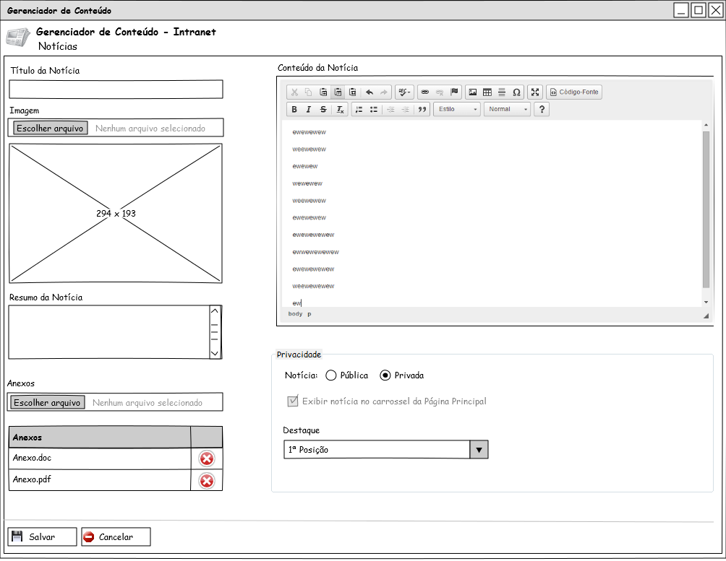

|  |  |  |  |  |  |
| --- | --- | --- | --- | --- | --- |
| **Nome do Campo** | **Tipo** | **Editável** | **Obrigatoriedade** | **Tamanho**  **(somente para campos de input)** | **Regra de Validação** |
| Título da notícia | Alfanumérico | Sim | Sim |  |  |
| Imagem | Imagem |  | Não |  |  |
| Anexo | Arquivo |  | Não |  |  |
| Resumo da notícia | Alfanumérico | Sim | Sim |  |  |
| Notícia | Radio button | Sim | Não |  | Selecionar uma das opções: ‘Pública’ ou ‘Privada’ |
| Exibir essa notícia no carrossel da página principal | Flag | Sim | Não |  | RN_0014  RN_0015 |
| Destaque | Seleção única | Sim | Sim |  | RN_0014  RN_0015 |
| Conteúdo da notícia | Alfanumérico | Sim | Não |  |  |

# Rastreabilidade

|  |  |  |
| --- | --- | --- |
| **Documento** | **Tipo do link** | **Objeto linkado** |
| SEPLAG-INTRAS_RequisitosSistema | Requisitos do Sistema | REQ_0003 Manutenção de Notícias |
| SEPLAG-INTRAS_RegrasNegócio | Regras de Negócio | RN_0013 Publicação de notícia |
| SEPLAG-INTRAS_RegrasNegócio | Regras de Negócio | RN_0014 Exibição do campo ‘Destaque’ |
| SEPLAG-INTRAS_RegrasNegócio | Regras de Negócio | RN_0015 Atribuição de posição de destaque |
| SEPLAG-INTRAS_RegrasNegócio | Regras de Negócio | RN_0011 Obrigatoriedade de campos |
| SEPLAG-INTRAS_MensagensSistema | Mensagens do Sistema | MSG_0006 Confirmação |
| SEPLAG-INTRAS_MensagensSistema | Mensagens do Sistema | MSG_0003 Obrigatoriedade de campos |